1) Gravou o nome errado
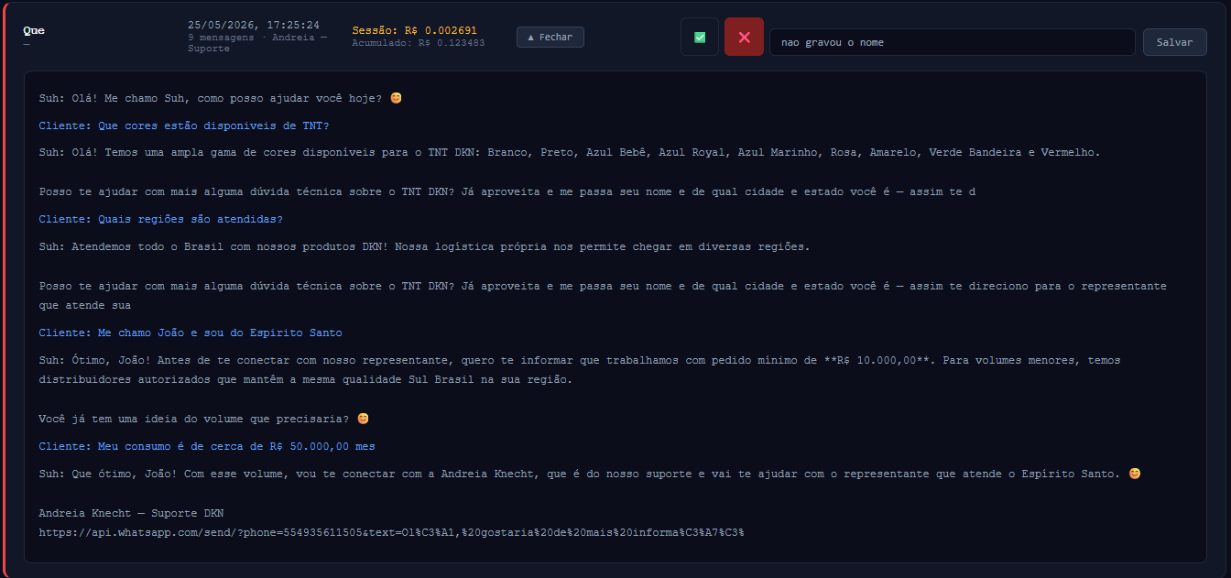

2) Erro 503 ainda acontecendo
Gemini API Error: { error: { code: 503, message: 'This model is currently experiencing high demand. Spikes in demand are usually temporary. Please try again later.', status: 'UNAVAILABLE' } }
⚠️ Gemini 503 — tentativa 1/3, retry em 500ms...
Gemini API Error: { error: { code: 503, message: 'This model is currently experiencing high demand. Spikes in demand are usually temporary. Please try again later.', status: 'UNAVAILABLE' } }
⚠️ Gemini 503 — tentativa 1/3, retry em 500ms...
Gemini API Error: { error: { code: 503, message: 'This model is currently experiencing high demand. Spikes in demand are usually temporary. Please try again later.', status: 'UNAVAILABLE' } }
⚠️ Gemini 503 — tentativa 2/3, retry em 1000ms...
📊 Classificado como: comercial
🤖 Usando agente: Suh — Consultora Virtual DKN v1.0

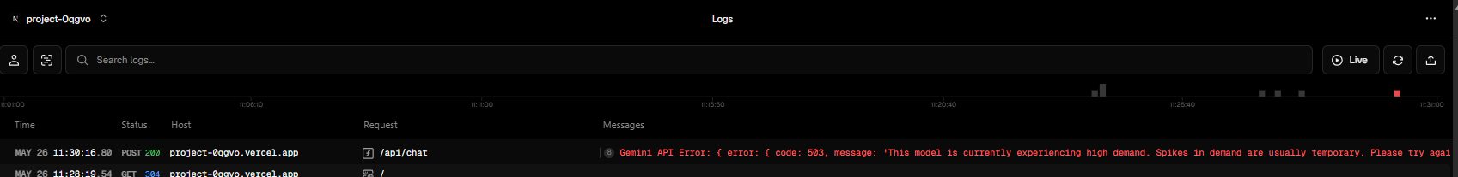

3) Novamente não gravou o nome
Ocorrendo erro de max tokens
2026-05-26 14:32:47.603 [warning] ⚠️ Gemini finishReason: MAX_TOKENS
2026-05-26 14:32:47.603 [info] Facilitador falhou no parse, usando padrão: comercial
2026-05-26 14:32:47.603 [info] 🤖 Usando agente: Suh — Consultora Virtual DKN v1.0 (paralelo)
2026-05-26 14:32:47.603 [info] 💰 Tokens: 5839 in / 96 out — custo sessão: $0.00046672
2026-05-26 14:32:47.603 [info] 📋 Salvando conversa: sess_1779805699636_kn110 — 7 mensagens
2026-05-26 14:33:26.002 [warning] ⚠️ Gemini finishReason: MAX_TOKENS
2026-05-26 14:33:26.002 [info] Facilitador falhou no parse, usando padrão: comercial
2026-05-26 14:33:26.002 [info] 🤖 Usando agente: Suh — Consultora Virtual DKN v1.0 (paralelo)
2026-05-26 14:33:26.002 [info] 💰 Tokens: 5921 in / 111 out — custo sessão: $0.00047737
2026-05-26 14:33:26.002 [info] 📋 Salvando conversa: sess_1779805699636_kn110 — 9 mensagens
Nesses testes acima eu fiz para chamar o agente comercial mesmo....

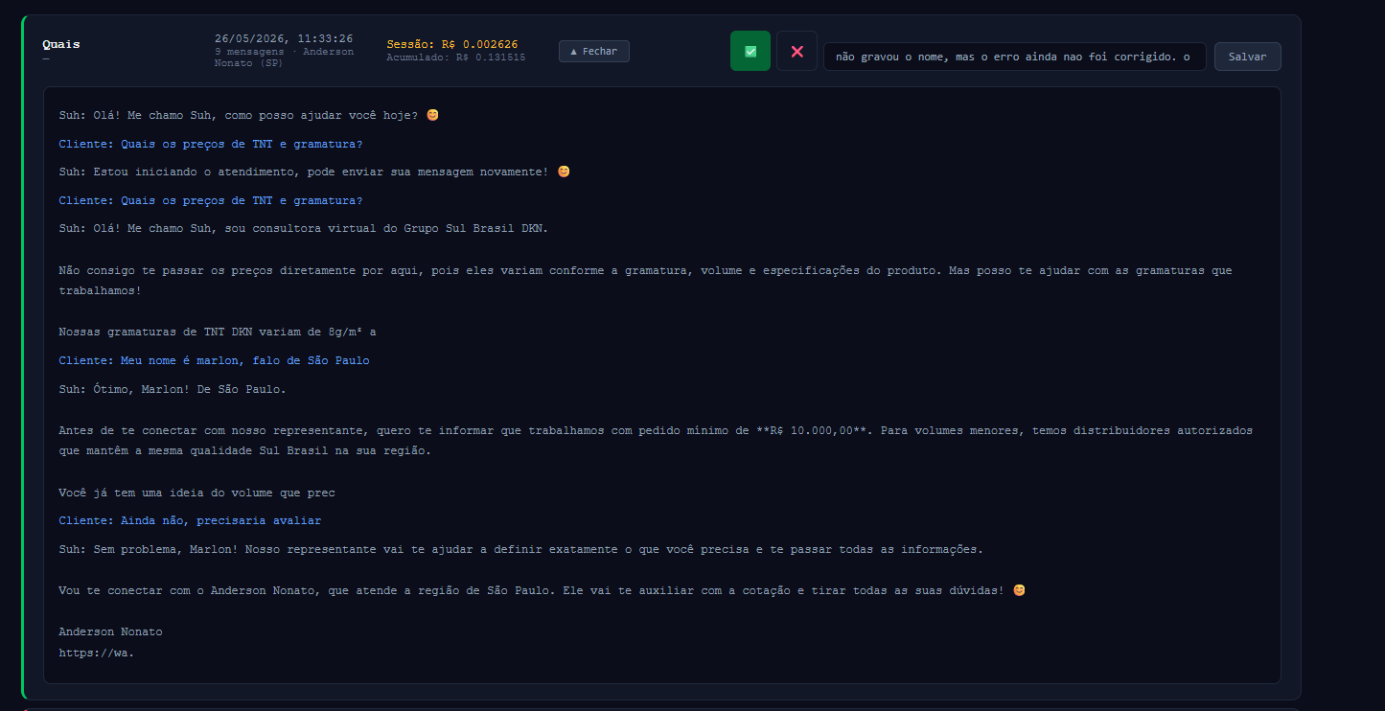

4) AGORA ESSE TESTE ESTÁ SENDO REALIZADO PARA CHAMAR O AGENTE DE COMPRAS
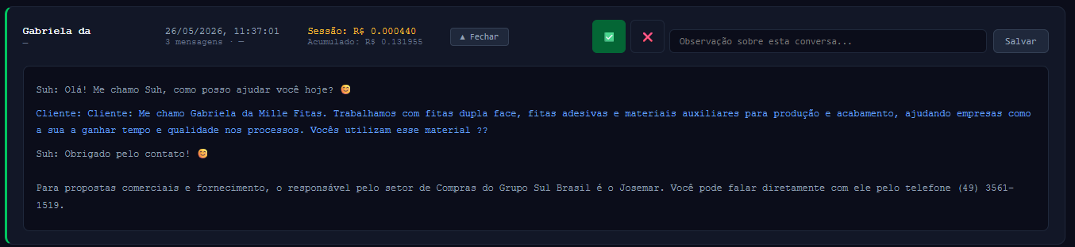
Note que ele gravou o nome normalmente,
Não ocorreu falhas de max_tokns ou falha no agente facilitador
2026-05-26 14:36:59.935 [info] 📊 Classificado como: compras
2026-05-26 14:36:59.935 [info] 🤖 Usando agente: Agente Compras v1.0
2026-05-26 14:37:01.550 [info] 💰 Tokens: 598 in / 117 out — custo sessão: $0.00007995
2026-05-26 14:37:01.550 [info] 📋 Salvando conversa: sess_1779806162698_byr63 — 3 mensagens

5) O MESMO ACONTECE AO TESTAR O AGENTE DE RH
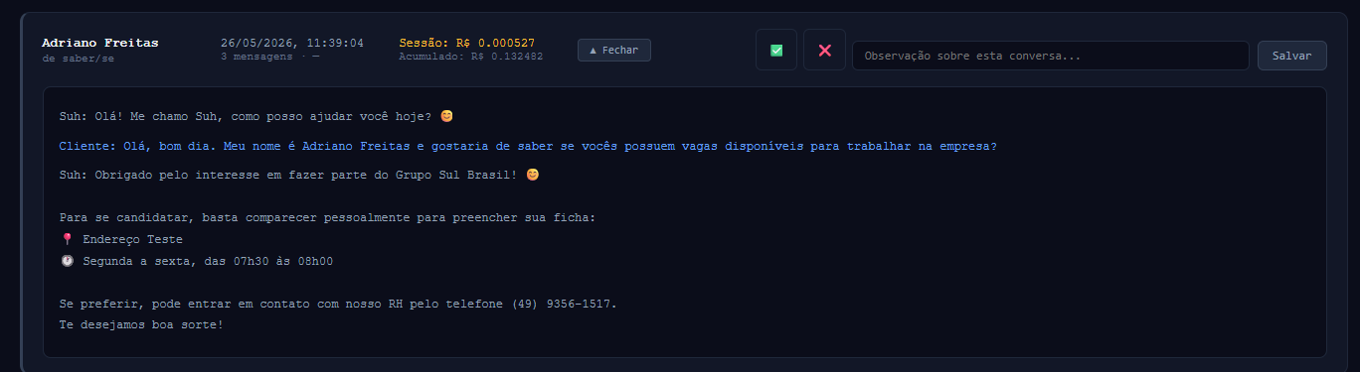
Aqui ocorreu uma falha, mas eu acho que ele conseguiu comunicar depois certo?
Gemini API Error: { error: { code: 503, message: 'This model is currently experiencing high demand. Spikes in demand are usually temporary. Please try again later.', status: 'UNAVAILABLE' } }
⚠️ Gemini 503 — tentativa 1/3, retry em 500ms...
📊 Classificado como: rh
🤖 Usando agente: Agente RH v1.0
💰 Tokens: 653 in / 156 out — custo sessão: $0.00009577
📋 Salvando conversa: sess_1779806312936_hlmy3 — 3 mensagens

